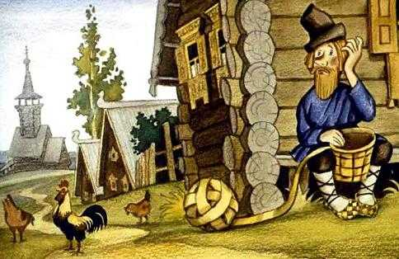
Жил-был в одной деревне мужик Иван. Задумал он брата Степана в дальнем селе проведать.
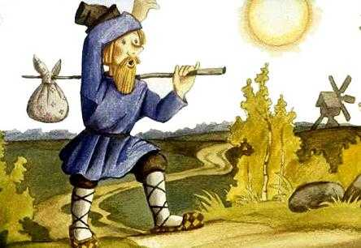
А день был жаркий, дорога пыльная. Идёт наш Иван, идёт - устал.“Дойду, - думает, - до речки; там водички попью, отдохну”.
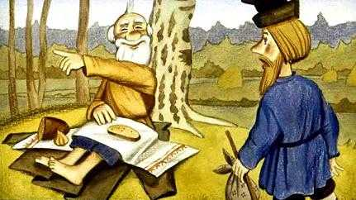
Приходит он к речке, а на берегу сидит незнакомый старичок. Лапти свои снял, под берёзку поставил, сидит, закусывает. Попил Иван воды, лицо умыл, подходит к старичку:- Ты, дедушка, далеко ли собрался?- Далеко, милый. Я в Москву иду. Удивился Иван:- В Москву? Пешком? Да ты, дедушка, полгода протопаешь!
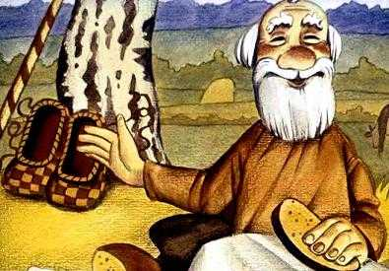
А дедушка отвечает:- Нет, милый, не полгода. Я себе лапти сплёл. Не простые они, чудесные. Обуюсь в них, - ноги у меня сами и побегут. Посидели они рядом, побеседовали; потом дедушка лёг под берёзку и заснул.
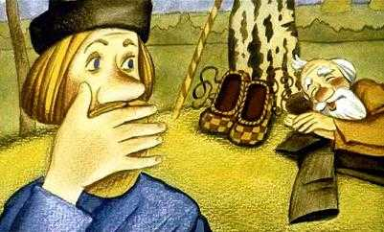
“Вот бы мне такие лапти! Сниму-ка я свои да обменяюсь с дедом. В чудесных лаптях я к брату-то мигом добегу”.
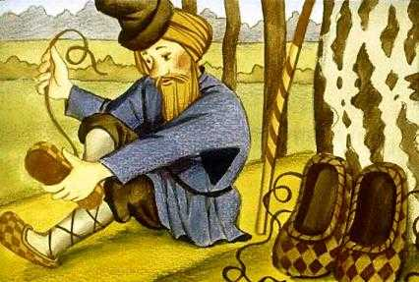
Снял он свои лапти, под берёзку поставил, а дедовы-то взял потихоньку да обулся.
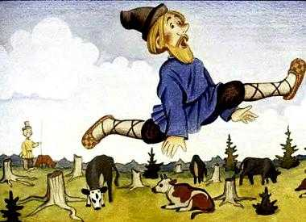
Только он обулся - как подхватило-то нашего Ивана, перекувырнуло в воздухе, да и понесло по дороге! Бежит он со всех ног. Перепугался, кричит:- Ноги, вы куда? Стойте!А лапти так его и несут. Не может Иван остановиться.
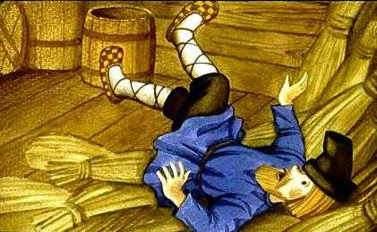
Подбегает он к селу, где брат живёт. Вот и дом брата. Влетает в сени, - ведро опрокинул, на метлу наскочил, да и повалился на кучу сухих веников. Лежит, ногами в воздухе болтает
.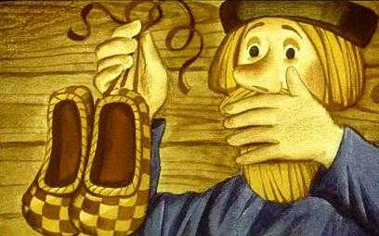
“Ой, - думает, - беда. Плохо я сделал, чужое добро без спроса взял. Надо поскорее лапти сбросить!” Развязал он лапти, скинул с ног -они и остановились. Стыдно стало Ивану.“Как же это я дедушку-то обидел? Ой, нехорошо! Стану возвращаться - отдам ему его лапти. Ну, а уж теперь в избу пойду”.
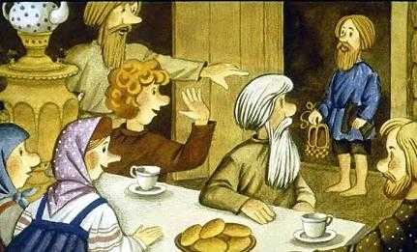
Входит он в избу, лапти в руках несёт. А в избе гости сидят, угощаются за столом. Увидали Ивана и смеются:- Ты что это: босой идёшь, а лапти в руках тащишь? Отвечает Иван:- А эти лапти мне, братцы, тесноваты, ногам больно. Я и снял.
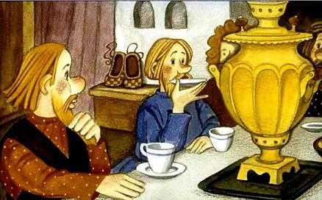
Сел он за стол. А рядом с ним сосед Аким. Поглядел Аким на лапоточки. Думает: “Эх, мне бы эти лапти как раз впору были. Обменяюсь-ка я с Иваном”.
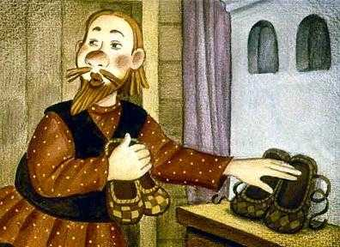
Взял Аким чудесные лапоточки, свои на их место поставил, вышел на крыльцо, сел да обулся.
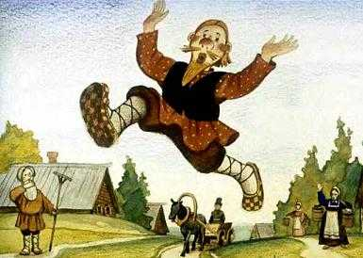
Только обулся - тр-р-рах! - снесло его со ступенек и понесло по деревне. Бежит-бежит, бежит бежит, остановиться не может. Испугался Аким, кричит:- Люди добрые, ловите меня! Остановите меня! Мчится он мимо своей избы.
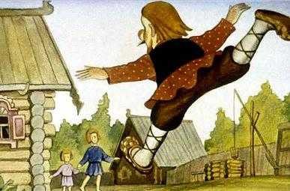
Остановились мальчики у дороги, смотрят на отца, спрашивают:-Тятенька, ты куда поскакал-то?
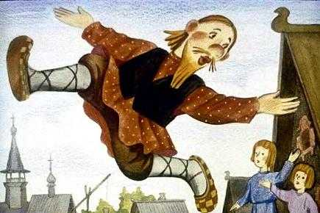
А Аким кричит:- Домой бегу! А мальчики опять:- Да что ты, тятенька? Дом-то вон где стоит, а ты куда ж это бежишь?
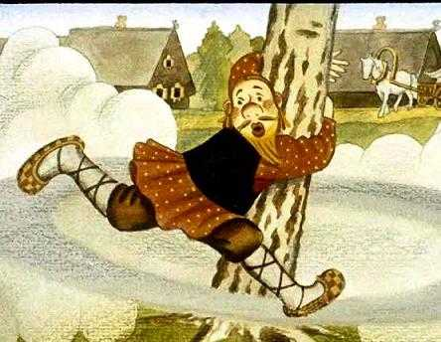
На счастье, тут большущая берёза стояла. Подбежал к ней Аким, обхватил её руками да кругом её так и вертится, так и вертится. Кричит сыновьям:- Маменьку скорее зовите!
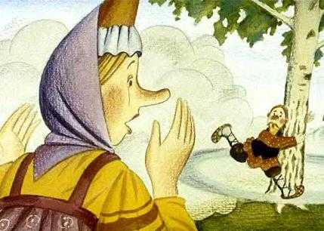
Побежали мальчуганы домой, заплакали со страху. Кричат:- Маменька, беги скорее на улицу! Там тятенька с ума сошёл, - вокруг берёзы так и гоняется, так и гоняется! Побежала мать на улицу. А Аким кругом берёзы вертится да кричит:- Ой, плохо я сделал: чужое добро без спросу взял. Снимай, моя милая, эти лапти скорее!
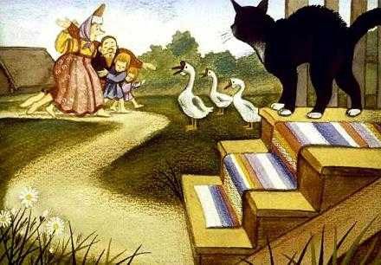
Бегает за ним жена, лапти развязывает. Скинул Аким лапти с ног - ноги остановились. Повели его жена и дети под руки в избу.- Ой, умаялся! Чуть сердце не лопнуло! Кидай, Маланья, лапти в угол. Завтра отнесу их обратно Ивану. А уж теперь отдыхать стану.
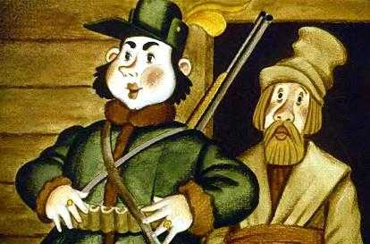
Повалился Аким на лавку. Вдруг дверь отворяется - входят барин и кучер.- Мужичок, - говорит барин, - мы на охоту ходили, - заблудились. Можно у тебя переночевать?
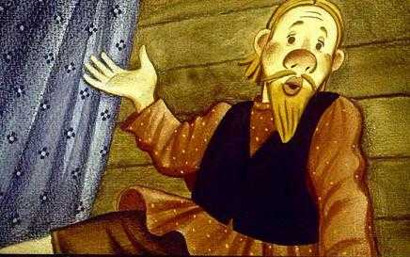
- Можно, барин, ночуй, - Аким отвечает. А сам еле дышит. Поглядел на него барин:- Да ты что, мужичок, больной?- Нет, барин, здоровый. Вот только лапти меня замучили.- Какие лапти? - барин спрашивает. Аким рассказал ему, что с ним случилось.
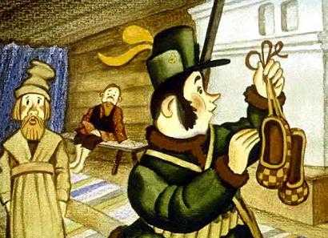
Барин как схватит лапти - да к дверям.- Не тебе, мужику, такие лапти носить! Мне, барину, они лучше пригодятся!Оттолкнул он Акима, сам скорее обувается в лапти.
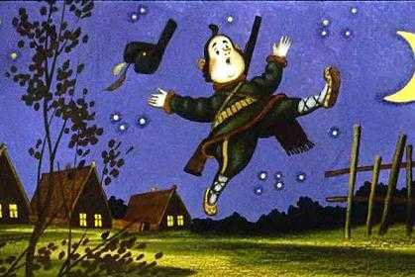
Только обулся - как подхватило его да как понесло по улицам! Несётся барин, только пятки сверкают. Перепугался он, заголосил:- Держите, помогите, остановите!
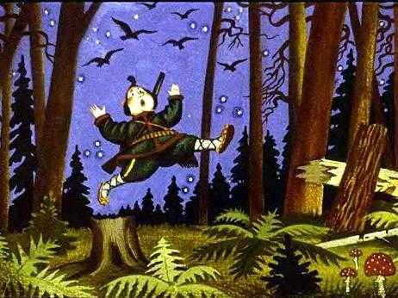
А вся деревня уже спать легла, никто его не видит. И вынесло барина в поле. Прыгал он по кочкам, прыгал, сотню лягушек раздавил. А потом потащили его лапти в лес. В лесу-то темно, звери спят, только вороны:- Каррр! Каррр! ..
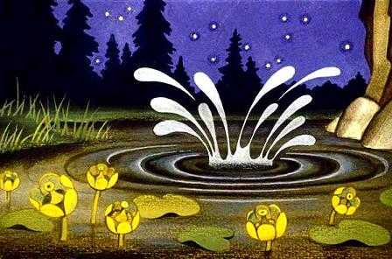
В лесу река бежит - глубокая, берега высокие. Не удержался наш барин - да бултых в воду! Словно камень, ко дну пошёл. Только пузыри по воде бегут.Потонул барин. А лапоточки-то всплыли. Плыли всю ночь по реке, а к утру приплыли туда, где их хозяин сидел.
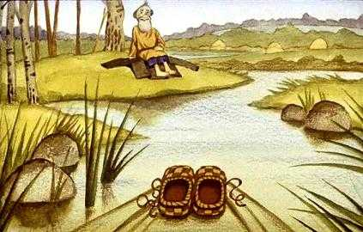
Видит дедушка, - плывут его лапоточки.
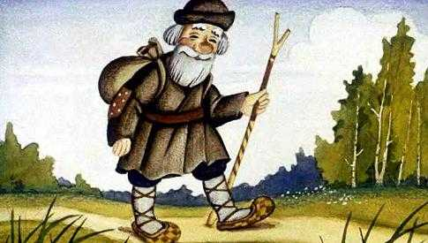
Достал он их из воды, на солнышке обсушил, посмеялся, обулся, да и пошёл своей дорогой. Сам он их сплёл - они его и слушаются, не бегут, коли ему не надо.

